

**О внесении изменений в приказ Министра юстиции Республики Казахстан от 29 августа 2018 года № 1342 "Об утверждении Правил внесения топологий в Государственный реестр топологий интегральных микросхем и выдачи свидетельств о регистрации, удостоверений авторов"**

Приказ Министра юстиции Республики Казахстан от 30 апреля 2020 года № 18. Зарегистрирован в Министерстве юстиции Республики Казахстан 5 мая 2020 года № 20576

      В соответствии с подпунктом 2) статьи 4 Закона Республики Казахстан от 29 июня 2001 года "О правовой охране топологий интегральных микросхем" и подпунктом 1) статьи 10 Закона Республики Казахстан от 15 апреля 2013 года "О государственных услугах" ПРИКАЗЫВАЮ:

      1. В приказ Министра юстиции Республики Казахстан от 29 августа 2018 года № 1342 "Об утверждении Правил внесения топологий в Государственный реестр топологий интегральных микросхем и выдачи свидетельств о регистрации, удостоверений авторов" (зарегистрирован в Реестре государственной регистрации нормативных правовых актов № 17397, опубликован 26 сентября 2018 года в Эталонном контрольном банке нормативных правовых актов) внести следующее изменение:

      Правила внесения топологий в Государственный реестр топологий интегральных микросхем и выдачи свидетельств о регистрации, удостоверений авторов, утвержденные указанным приказом, изложить в новой редакции согласно приложению к настоящему приказу.

      2. Департаменту по правам интеллектуальной собственности Министерства юстиции Республики Казахстан в установленном законодательством Республики Казахстан порядке обеспечить:

      1) государственную регистрацию настоящего приказа;

      2) размещение настоящего приказа на официальном интернет-ресурсе Министерства юстиции Республики Казахстан.

      3. Контроль за исполнением настоящего приказа возложить на курирующего вице-министра юстиции Республики Казахстан.

      4. Настоящий приказ вводится в действие по истечении десяти календарных дней после дня его первого официального опубликования.

|  |  |
| --- | --- |
| *Министр юстиции Республики Казахстан* | *М. Бекетаев* |

      "СОГЛАСОВАН"  
Министерство цифрового развития, инноваций  
и аэрокосмической промышленности  
Республики Казахстан

|  |  |
| --- | --- |
|  | Приложение к приказу Министра юстиции Республики Казахстан от 30 апреля 2020 года № 18 |
|  | Утверждены приказом Министра юстиции Республики Казахстан от 29 августа 2018 года № 1342 |

**Правила внесения топологий в Государственный реестр топологий интегральных микросхем и выдачи свидетельств о регистрации, удостоверений авторов**

**Глава 1. Общие положения**

      1. Настоящие Правила внесения топологий в Государственный реестр топологий интегральных микросхем и выдачи свидетельств о регистрации, удостоверений авторов (далее – Правила) разработаны в соответствии с Законами Республики Казахстан от 29 июня 2001 года, "О правовой охране топологий интегральных микросхем", от 15 апреля 2013 года "О государственных услугах" (далее – Закон о госуслугах), которые устанавливают порядок внесения топологий в Государственный реестр топологий интегральных микросхем, а также выдачи свидетельств о регистрации, удостоверений авторов и определяют порядок оказания государственных услуг.

      2. В настоящих Правилах используются следующие понятия:

      1) интегральная микросхема – микроэлектронное изделие окончательной или промежуточной формы, предназначенное для выполнения функций электронной схемы, элементы и связи которого нераздельно сформированы в объеме и (или) на поверхности материала, на основе которого изготовлено изделие;

      2) топология интегральной микросхемы (далее – топология) – зафиксированное на материальном носителе пространственно-геометрическое расположение совокупности элементов интегральной микросхемы и связей между ними;

      3) правообладатель – автор, его наследник, а также любое физическое или юридическое лицо, которое обладает исключительным правом, полученным в силу закона или договора;

      4) заявка – заявка на регистрацию топологии интегральной микросхемы;

      5) веб-портал "электронного правительства" www.egov.kz, www.elicense.kz (далее – портал) – информационная система, представляющая собой единое окно доступа ко всей консолидированной правительственной информации, включая нормативную правовую базу, и к государственным услугам, услугам по выдаче технических условий на подключение к сетям субъектов естественных монополий и услугам субъектов квазигосударственного сектора, оказываемым в электронной форме;

      6) платежный шлюз "электронного правительства" (далее – ПШЭП) – информационная система, автоматизирующая процессы передачи информации о проведении платежей в рамках оказания возмездных услуг, оказываемых в электронной форме;

      7) электронная цифровая подпись (далее – ЭЦП) – набор электронных цифровых символов, созданный средствами электронной цифровой подписи и подтверждающий достоверность электронного документа, его принадлежность и неизменность содержания.

**Глава 2. Порядок оказания государственной услуги "Регистрация топологий интегральных микросхем"**

      3. Государственная услуга "Регистрация топологий интегральных микросхем" (далее – государственная услуга) оказывается Республиканским государственным предприятием на праве хозяйственного ведения "Национальный институт интеллектуальной собственности" Министерства юстиции Республики Казахстан (далее – услугодатель).

      4. Для получения государственной услуги физическое и (или) юридическое лицо (далее – услугополучатель) направляет через портал заявления с приложением документов, указанным в пункте 8 стандарта государственной услуги "Регистрация топологий интегральных микросхем" согласно приложению 1 (далее – стандарт), в форме электронного документа, подписанного ЭЦП, в соответствии с приложением 2 к настоящим Правилам.

      5. Перечень основных требований к оказанию государственной услуги, включающий характеристики процесса, форму, содержание и результат оказания, а также иные сведения с учетом особенностей предоставления государственной услуги, приведен в стандарте.

      Оплата осуществляется безналичным способом через платежный шлюз банка второго уровня, интегрированного c информационной системой услугодателя newcab.kazpatent.kz по банковским реквизитам, указанным в приложении 3 к настоящим Правилам.

      При направлении услугополучателем заявления через портал в "личном кабинете" автоматически отображается статус о принятии запроса на оказание государственной услуги.

      6. Заявлению на оказание государственной услуги автоматически присваивается регистрационный номер на момент поступления услугодателю.

      При обращении услугополучателя после окончания рабочего времени, в выходные и праздничные дни согласно трудовому законодательству Республики Казахстан, прием заявлений и выдача результатов оказания государственной услуги осуществляются следующим рабочим днем.

      Услугодатель в течение 5 (пяти) рабочих дней с момента регистрации документов проверяет их полноту.

      Сведения о документе, подтверждающем оплату, услугодатель получает из соответствующей государственной информационной системы через шлюз "электронного правительства".

      По результатам проверки соответствующих документов и оплаты, а также при отсутствии оснований для отказа, услугодатель в течение 10 (десяти) рабочих дней готовит уведомление об оказании государственной услуги и направляет в "личный кабинет" услугополучателя в электронной форме согласно приложению 4 к настоящим Правилам.

      В случае предоставления услугополучателем неполного пакета документов, либо по основанию, указанному в пункте 9 стандарта, ответственный исполнитель в указанные сроки готовит мотивированный отказ в дальнейшем рассмотрении заявления по форме согласно приложению 5 к настоящим Правилам за подписью (ЭЦП) руководителя услугодателя и направляет услугополучателю.

      7. Услугодатель обеспечивает внесение данных о стадии оказания государственной услуги в информационную систему мониторинга оказания государственных услуг в порядке, установленном уполномоченным органом в сфере информатизации, согласно подпункту 11) статьи 5 Закона о госуслугах.

**Глава 3. Порядок обжалования решений, действий (бездействия) услугодателя и (или) его должностных лиц по вопросу оказания государственных услуг**

      8. Жалоба на решение, действия (бездействие) сотрудников структурных подразделений услугодателя может быть подана на имя руководителя услугодателя и (или) в уполномоченный орган по оценке и контролю за качеством оказания государственных услуг в соответствии с законодательством Республики Казахстан.

      Жалоба услугополучателя, поступившая в адрес услугодателя, в соответствии с пунктом 2 статьи 25 Закона о госуслугах подлежит рассмотрению в течение пяти рабочих дней со дня ее регистрации.

      Жалоба услугополучателя, поступившая в адрес уполномоченного органа по оценке и контролю за качеством оказания государственных услуг, подлежит рассмотрению в течение пятнадцати рабочих дней со дня ее регистрации.

      9. В случаях несогласия с результатами оказанной государственной услуги, услугополучатель обращается в суд в установленном законодательством Республики Казахстан порядке.

**Глава 4. Внесение топологий в Государственный реестр топологий интегральных микросхем Республики Казахстан**

      10. На основании решения о регистрации топологий и при подтверждении оплаты за услуги РГП "Национальный институт интеллектуальной собственности" (далее – РГП "НИИС") по выдаче свидетельства в Государственный реестр топологий интегральных микросхем Республики Казахстан (далее – Государственный реестр) РГП "НИИС" вносятся сведения по топологии с присвоением ей порядкового номера.

      11. При регистрации топологий в Государственный реестр вносятся следующие сведения:

      1) наименование интегральной микросхемы с зарегистрированной топологией;

      2) регистрационный номер топологии;

      3) дата государственной регистрации топологии;

      4) номер заявки топологии;

      5) дата публикации сведений о регистрации;

      6) сведения о правообладателе(лях): полное наименование организации, фамилия, имя, отчество (при его наличии) физического лица с указанием кода страны места нахождения, места жительства правообладателя(лей);

      7) сведения об авторе(ах): фамилия, имя, отчество (при его наличии), указание кода страны места жительства (если автор(ы) не отказался(лись) быть упомянутым(и) в качестве такового(ых);

      8) сведения о патентном поверенном или ином представителе;

      9) реферат.

**Глава 5. Выдача свидетельств о регистрации, удостоверений авторов**

      12. На основании внесенных в Государственный реестр сведений РГП "НИИС" выдается свидетельство по форме согласно приложению 6 к настоящим Правилам. Свидетельство заполняется на казахском, русском и английском языках.

      РГП "НИИС" направляет (выдает) свидетельство правообладателю, либо его представителю по доверенности (если ходатайство подается представителем) или копии доверенности (если ходатайство подается патентным поверенным), в течение десяти рабочих дней со дня поступления платежного документа в экспертную организацию.

      13. В свидетельстве указываются:

      1) порядковый номер свидетельства;

      2) название топологии;

      3) правообладатель - фамилия, имя и отчество (при его наличии) физического лица и/или полное наименование юридического лица;

      4) автор (ы) - фамилия, имя и отчество (при его наличии);

      5) номер заявки;

      6) дата первого коммерческого использования (если оно имело место);

      7) дата регистрации.

      14. Если правообладателей несколько, то свидетельство о регистрации направляется правообладателю, указанному первым в заявлении на регистрацию топологии.

      При наличии нескольких лиц, на имя которых испрашивается регистрация топологии, выдается одно свидетельство.

      15. Автору топологии, не являющемуся правообладателем, РГП "НИИС" выдает удостоверение автора по форме согласно приложению 7 к настоящим Правилам.

      16. Удостоверение автора выдается заявителю для каждого автора топологии, указанного в заявке на выдачу свидетельства при подтверждении оплаты за услуги РГП "НИИС" по подготовке к выдаче удостоверения автора.

|  |  |
| --- | --- |
|  | Приложение 1 к Правилам внесения топологий в Государственный реестр топологий интегральных микросхем и выдачи свидетельств о регистрации, удостоверений авторов |
|  | Форма |

**Стандарт государственной услуги "Регистрация топологий интегральных микросхем"**

|  |  |  |
| --- | --- | --- |
| 1 | Наименование услугодателя | Республиканское государственное предприятие на праве хозяйственного ведения "Национальный институт интеллектуальной собственности" Министерства юстиции Республики Казахстан (далее – РГП "НИИС"). |
| 2 | Способы предоставления государственной услуги | Через веб-портал "электронного правительства": www.egov.kz (далее – портал). |
| 3 | Срок оказания | 15 (пятьнадцать) рабочих дней |
| 4 | Форма оказания государственной услуги | Электронная (полностью автоматизированная) |
| 5 | Результат оказания государственной услуги | Выдача свидетельства о государственной регистрации топологий интегральных микросхем либо мотивированный отказ в оказании государственной услуги.  Форма предоставления результата оказания государственной услуги – электронная. |
| 6 | Размер оплаты, взимаемой с услугополучателя при оказании государственной услуги, и способы ее взимания в случаях, предусмотренных законодательством Республики Казахстан | Государственная услуга оказывается на платной основе в соответствии с Ценами на услуги в области охраны топологий, утверждаемыми согласно пункту 2 статьи 4-1 Закона Республики Казахстан от 29 июня 2001 года "О правовой охране топологий интегральных микросхем" и размещаемыми на официальных сайтах уполномоченного органа www.adilet.gov.kz и услугодателя www.kazpatent.kz. |
| 7 | График работы | 1) портала – круглосуточно, за исключением технических перерывов, связанных с проведением ремонтных работ (при обращении услугополучателя после окончания рабочего времени, в выходные и праздничные дни согласно трудовому законодательству Республики Казахстан прием заявлений и выдача результатов оказания государственной услуги осуществляется следующим рабочим днем);  2) услугодателя - с понедельника по пятницу включительно с 9:00 часов до 18:30 часов, с перерывом на обед с 13:00 часов до 14:30 часов, кроме выходных и праздничных дней согласно трудовому законодательству Республики Казахстан и статье 5 Закона Республики Казахстан от 13 декабря 2001 года "О праздниках в Республике Казахстан".  Адреса мест оказания государственной услуги размещены на интернет-ресурсе РГП "НИИС": www.kazpatent.kz в разделе "Государственные услуги". |
| 8 | Перечень документов необходимых для оказания государственной услуги | 1) заявление физического и (или) юридического лица, согласно приложению 2 к настоящим Правилам;   2) электронная копия доверенности в случае подачи заявления через представителя.  3) электронные копии материалов, идентифицирующих топологию, включая реферат.  Сведения о документе, подтверждающем оплату, услугодатель получает из соответствующей государственной информационной системы через шлюз "электронного правительства". |
| 9 | Основания для отказа в оказании государственной услуги, установленные законодательством Республики Казахстан | Установление недостоверности документов, представленных услугополучателем для получения государственной услуги, и (или) данных (сведений), содержащихся в них. |
| 10 | Иные требования с учетом особенностей оказания государственной услуги, в том числе оказываемой в электронной форме и через Государственную корпорацию | 1) услугополучатель имеет возможность получения информации о порядке и статусе оказания государственной услуги в режиме удаленного доступа посредством "личного кабинета" портала, а также единого контакт-центра "1414", 8-800-080-7777;  2)  контактные телефоны справочных служб по вопросам оказания государственной услуги указаны на интернет-ресурсах уполномоченного органа www.adilet.gov.kz и услугодателя www.kazpatent.kz. |

|  |  |
| --- | --- |
|  | Приложение 2 к Правилам внесения топологий в Государственный реестр топологий интегральных микросхем и выдачи свидетельств о регистрации, удостоверений авторов |
|  | Форма |

|  |  |  |  |
| --- | --- | --- | --- |
| ВХОДЯЩИЙ НОМЕР  Дата поступления: ____  ________20___ года | (21) РЕГИСТРАЦИОННЫЙ номер заявки | | (22) Дата подачи |
| З А Я В Л Е Н И Е о регистрации топологии интегральной микросхемы | АДРЕС ДЛЯ ПЕРЕПИСКИ (Почтовый индекс, адрес на территории Республики Казахстан; фамилия, имя, отчество (при наличии) или наименование юридического лица) | |  |
| Телефон: | | Факс: |
| Адрес электронной почты: | |  |
| Представляя указанные ниже документы, заявитель подтверждает отсутствие в представленном на регистрацию объекте сведений, составляющих государственную тайну, и предоставляет Республиканское государственное предприятие "Национальный институт интеллектуальной собственности" Министерства юстиции Республики Казахстан право на воспроизведение материалов, идентифицирующих регистрируемый объект, на бумажном носителе и путем записи на электронном носителе, в том числе записи в память электронно-вычислительной машины, в целях, необходимых для предоставления государственной услуги. | | | |
| 1.НАЗВАНИЕ ИНТЕГРАЛЬНОЙ МИКРОСХЕМЫ С регистрируемой ТОПОЛОГИЕЙ АЛЬТЕРНАТИВНОЕ НАЗВАНИЕ:  СОКРАЩЕННОЕ НАЗВАНИЕ: | | | |
| 2. ПРАВООБЛАДАТЕЛЬ (ЗАЯВИТЕЛЬ (И) БИЗНЕС ИДЕНТИФИКАЦИОННЫЙ НОМЕР: _______________________ИДЕНТИФИКАЦИОННЫЙ (ИНДИВИДУАЛЬНЫЙ) НОМЕР НАЛОГОПЛАТЕЛЬЩИКА: _________________  Номер документа, удостоверяющего личность:___________________________  (Указываются фамилия, имя, отчество (при его наличии) и место жительства (для физического лица) или наименование юридического лица (согласно учредительным документам) и место нахождения, (для юридического лица), включая название страны. Данные о месте жительства автора (ов)-заявителя(ей) приводятся в графе 5А) | | | |
| 3. ОСНОВАНИЯ ВОЗНИКНОВЕНИЯ ПРАВА НА РЕГИСТРИРУЕМУЮ ТОПОЛОГИЮ (отметить [Х]) (заполняется, если заявитель является юридическим лицом, или состав заявителей не соответствует составу авторов)  □ заявитель является работодателем автора □ передача прав автором или его правопреемником заявителю  □ передача прав работодателем заявителю □ в порядке универсального правопреемства (наследование, реорганизация)  □ заявитель является автором □ ________________________________________  Иное - указать | | | |
| 4. МЕСТО И ДАТА ПЕРВОГО ИСПОЛЬЗОВАНИЯ РЕГИСТРИРУЕМОЙ ТОПОЛОГИИ  Страна: _____________________________________________________ число: месяц: год: | | | |
| 5. АВТОРЫ всего авторов _____ □ авторы отказались быть упомянутыми в качестве таковых | | | |
| 5А. СВЕДЕНИЯ ОБ АВТОРЕ  Фамилия, имя, отчество (при его наличии):  Дата рождения: число: месяц: год: Гражданство:  Согласен на использование сведений, составляющих охраняемую законом тайну, содержащуюся в информационных системах | | | |
| Адрес постоянного места жительства, включая указание страны, номер телефона: | | | |
| Краткое описание творческого вклада автора в создание регистрируемой топологии: | | | |
| 6. ДАННЫЕ О ПРАВООБЛАДАТЕЛЕЙ НА ДАТУ ИСПОЛЬЗОВАНИЯ ТОПОЛОГИИ  Фамилия, имя, отчество (при его наличии):  Гражданство:  Адрес: телефон: | | | |
| 6А. СВЕДЕНИЯ ОБ ОХРАНЯЕМЫХ ТОПОЛОГИЯХ (использованных при создании данной топологии) | | | |
| 7. ОПЛАТА УСЛУГ РЕСПУБЛИКАНСКОГО ГОСУДАРСТВЕННОГО ПРЕДПРИЯТИЯ  "НАЦИОНАЛЬНЫЙ ИНСТИТУТ ИНТЕЛЛЕКТУАЛЬНОЙ СОБСТВЕННОСТИ"  □ уплачена □ не уплачена  СВЕДЕНИЯ О ПЛАТЕЛЬЩИКЕ (указываются фамилия, имя, отчество (при наличии) физического лица или наименование юридического лица): | | | |
| □ Для физического лица  Номер и дата документа, удостоверяющего личность: | | □ для юридического лица  БИН:  КБК:  БИК: | |
| ИИН: | |
| 8. КОНТАКТНЫЕ РЕКВИЗИТЫ ДЛЯ ПРЕДСТАВЛЕНИЯ ТРЕТЬИМ ЛИЦАМ (телефон, адрес электронной почты, и другие): | | | |
| 9. ПОДПИСЬ ЭЦП (И) ЗАЯВИТЕЛЯ (ЕЙ) (ПРАВООБЛАДАТЕЛЯ (ЕЙ) ИЛИ ЕГО (ИХ) ПРЕДСТАВИТЕЛЯ (ЕЙ)  ________________________________________ ________________________________________  _______________________________________________________________________________  (От имени юридического лица заявление подписывается руководителем организации или иным лицом, уполномоченным на это в установленном законодательством Республики Казахстан порядке, с указанием его должности, и скрепляется печатью юридического лица при наличии печати.  Подпись любого лица должна быть расшифрована с указанием фамилии и инициалов и указана дата подписания заявления.  Правообладатели – физические лица подтверждают согласие с обработкой указанных в данном заявлении персональных данных в целях и объеме, необходимых для предоставления государственной услуги, и в течение срока действия исключительного права на регистрируемый объект) | | | |

|  |  |
| --- | --- |
|  | Приложение 3 к Правилам внесения топологий в Государственный реестр топологий интегральных микросхем и выдачи свидетельств о регистрации, удостоверений авторов |
|  | Форма |

**Банковские реквизиты, необходимые для оплаты услуг услугодателя**

      Получатель: Республиканское государственное предприятие на праве хозяйственного ведения "Национальный институт интеллектуальной собственности" Министерства юстиции Республики Казахстан

      Адрес: 010000, Республика Казахстан, город Нур-Султан, район Есиль, шоссе Коргалжын, здание 3Б

      БИН: 020940003199

      КБЕ: 16

      КНП: 859

      Наименование банка ИИК БИК:

      Акционерное общество "Нурбанк" KZ8584905KZ006015415NURSKZKX

      Акционерное общество "Народный Банк Казахстана" KZ386010111000288323 HSBKKZKX, KZ366017111000000792 HSBKKZKX

      Дочерний банк акционерного общества "Сбербанк" KZ14914012203KZ0047J SABRKZKA

      Филиал акционерного общества "ForteBank" в городе Нур-Султане KZ1096503F0007611692IRTYKZKA

|  |  |
| --- | --- |
|  | Приложение 4 к Правилам внесения топологий в Государственный реестр топологий интегральных микросхем и выдачи свидетельств о регистрации, удостоверений авторов |
|  | Форма |
|  | Адресат |

**УВЕДОМЛЕНИЕ о внесении топологий в Государственном реестре топологий интегральных микросхем и выдачи свидетельств о регистрации, удостоверений авторов**

      РГП "Национальный институт интеллектуальной собственности" Министерства юстиции Республики Казахстан сообщает, что в соответствии с пунктом _ статьи _ Законом Республики Казахстан "О правовой охране топологий интегральных микросхем" топология интегральной микросхемы № _ зарегистрирована в Государственном реестре топологий интегральных микросхем Республики Казахстан.

      Приложение:

      (ЭЦП)

|  |  |
| --- | --- |
|  | Приложение 5 к Правилам внесения топологий в Государственный реестр топологий интегральных микросхем и выдачи свидетельств о регистрации, удостоверений авторов |
|  | Форма |
|  | Адресат |

**УВЕДОМЛЕНИЕ об отказе в оказания государственной услуги "Регистрация топологий интегральных микросхем"**

      РГП "Национальный институт интеллектуальной собственности" Министерства юстиции Республики Казахстан сообщает, что в соответствии с пунктом _ статьи _ Законом Республики Казахстан "О правовой охране топологий интегральных микросхем" в регистрации топологий интегральных микросхем № _ отказано.

      Приложение:

      (ЭЦП)

|  |  |
| --- | --- |
|  | Приложение 6 к Правилам внесения топологий в Государственный реестр топологий интегральных микросхем и выдачи свидетельств о регистрации, удостоверений авторов |
|  | Форма |

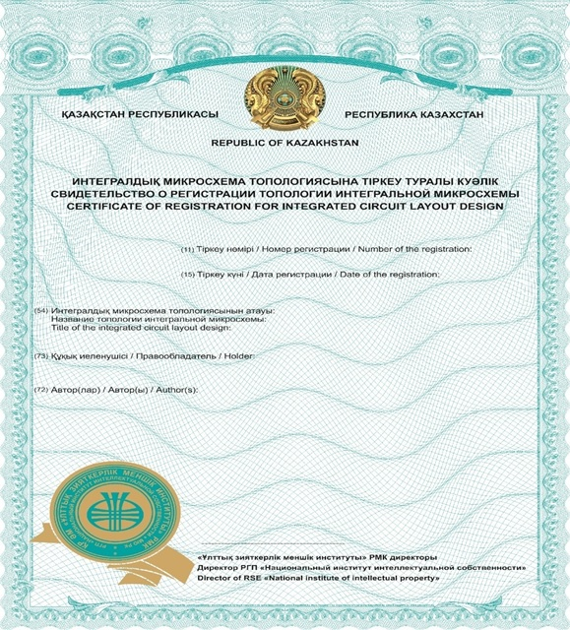

|  |  |
| --- | --- |
|  | Обратная сторона |

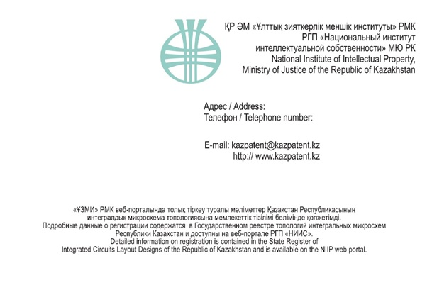

|  |  |
| --- | --- |
|  | Приложение 7 к Правилам внесения топологий в Государственный реестр топологий интегральных микросхем и выдачи свидетельств о регистрации, удостоверений авторов |
|  | Форма |

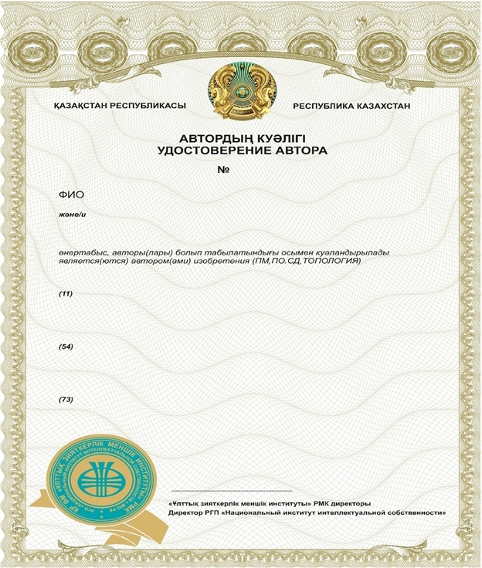

|  |  |
| --- | --- |
|  | Обратная сторона |



© 2012. РГП на ПХВ «Институт законодательства и правовой информации Республики Казахстан» Министерства юстиции Республики Казахстан